二维码原理简介

二维码又称二维条码，常见的二维码为QR Code，QR全称Quick Response，是一个近几年来移动设备上超流行的一种编码方式，它比传统的Bar Code条形码能存更多的信息，也能表示更多的数据类型。

二维条码/二维码（2-dimensional bar code）是用某种特定的几何图形按一定规律在平面（二维方向上）分布的黑白相间的图形记录数据符号信息的；在代码编制上巧妙地利用构成计算机内部逻辑基础的“0”“1”比特流的概念，使用若干个与二进制相对应的几何形体来表示文字数值信息，通过图像输入设备或光电扫描设备自动识读以实现信息自动处理：它具有条码技术的一些共性：每种码制有其特定的字符集；每个字符占有一定的宽度；具有一定的校验功能等。同时还具有对不同行的信息自动识别及处理图形旋转变化点等功能。

一、什么是二维码

二维码 （2-dimensional bar code），是用某种特定的几何图形按一定规律在平面（二维方向上）分布的黑白相间的图形记录数据符号信息的。

在许多种类的二维条码中，常用的码制有：Data Matrix, Maxi Code, Aztec, QR Code, Vericode, PDF417, Ultracode, Code 49, Code 16K等。

1.堆叠式/行排式二维条码，如，Code 16K、Code 49、PDF417（如下图）等

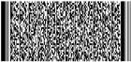

2.矩阵式二维码，最流行莫过于QR CODE

二维码的名称是相对与一维码来说的，比如以前的条形码就是一个“一维码”。它的优点有：二维码存储的数据量更大；可以包含数字、字符，及中文文本等混合内容；有一定的容错性（在部分损坏以后可以正常读取）；空间利用率高等。

二、QR CODE 介绍

QR(**Q**uick-**R**esponse) code是被广泛使用的一种二维码，解码速度快。它可以存储多种类型的数据。

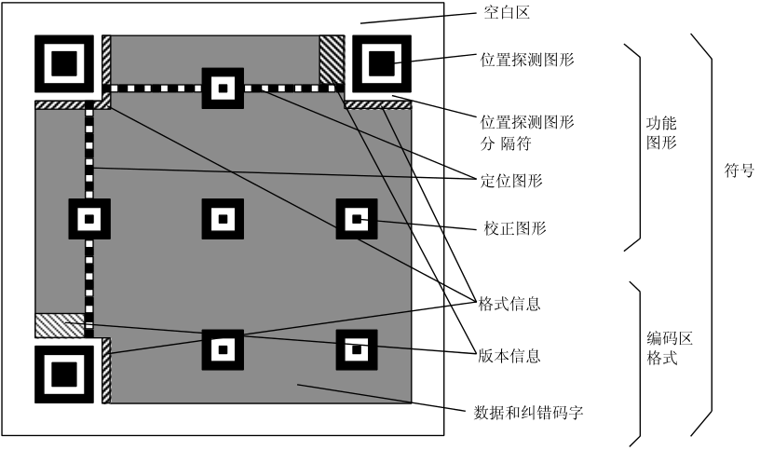如上图是一个QR code的基本结构，其中：

位置探测图形、位置探测图形分隔符、定位图形：用于对二维码的定位，对每个QR码来说，位置都是固定存在的，只是大小规格会有所差异；

校正图形：规格确定，校正图形的数量和位置也就确定了；

格式信息：表示二维码的纠错级别，分为L、M、Q、H；

版本信息：即二维码的规格，QR码符号共有40种规格的矩阵（一般为黑白色），从21x21（版本1），到177x177（版本40），每一版本符号比前一版本每边增加4个模块。

数据和纠错码字：实际保存的二维码信息，和纠错码字（用于修正二维码损坏带来的错误）。

三、简要编码过程

**1. 数据分析**：确定编码的字符类型，按相应的字符集转换成符号字符； 选择纠错等级，在规格一定的条件下，纠错等级越高其真实数据的容量越小。

**2. 数据编码：**将数据字符转换为位流，每8位一个码字，整体构成一个数据的码字序列。其实知道这个数据码字序列就知道了二维码的数据内容。

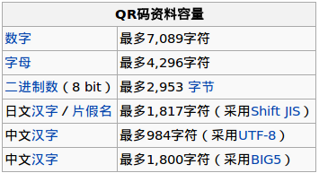   
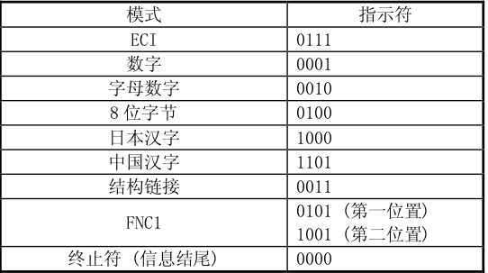

数据可以按照一种模式进行编码，以便进行更高效的解码，例如：对数据：01234567编码（版本1-H），

（1）分组：012 345 67

（2）转成二进制：012→0000001100

                                 345→0101011001

                                67 →1000011

（3）转成序列：0000001100 0101011001 1000011

（4）字符数转成二进制：8→0000001000

（5）加入模式指示符（上图数字）0001：0001 0000001000 0000001100 0101011001 1000011

对于字母、中文、日文等只是分组的方式、模式等内容有所区别。基本方法是一致的。

**3. 纠错编码：**按需要将上面的码字序列分块，并根据纠错等级和分块的码字，产生纠错码字，并把纠错码字加入到数据码字序列后面，成为一个新的序列。

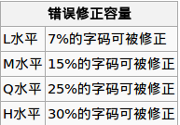

在二维码规格和纠错等级确定的情况下，其实它所能容纳的码字总数和纠错码字数也就确定了，比如：版本10，纠错等级是H时，总共能容纳346个码字，其中224个纠错码字。

就是说二维码区域中大约1/3的码字是冗余的。对于这224个纠错码字，它能够纠正112个替代错误（如黑白颠倒）或者224个据读错误（无法读到或者无法译码），这样纠错容量为：112/346=32.4%。

**4. 构造最终数据信息：**在规格确定的条件下，将上面产生的序列按次序放入分块中。

按规定把数据分块，然后对每一块进行计算，得出相应的纠错码字区块，把纠错码字区块按顺序构成一个序列，添加到原先的数据码字序列后面。

如：D1, D12, D23, D35, D2, D13, D24, D36, ... D11, D22, D33, D45, D34, D46, E1, E23,E45, E67, E2, E24, E46, E68...

**构造矩阵：**将探测图形、分隔符、定位图形、校正图形和码字模块放入矩阵中。

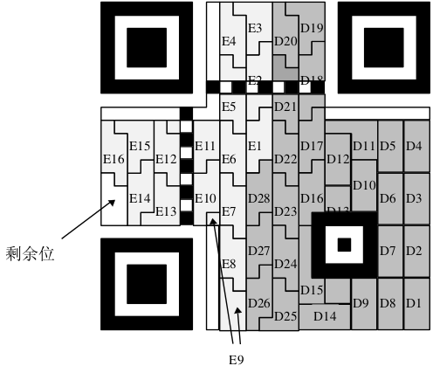

         把上面的完整序列填充到相应规格的二维码矩阵的区域中。

**6. 掩摸：**将掩摸图形用于符号的编码区域，使得二维码图形中的深色和浅色（黑色和白色）区域能够比率最优地分布。

**7. 格式和版本信息：**生成格式和版本信息放入相应区域内。

版本7-40都包含了版本信息，没有版本信息的全为0。二维码上两个位置包含了版本信息，它们是冗余的。

版本信息共18位，6X3的矩阵，其中6位是数据位，如版本号8，数据位的信息是 001000，后面的12位是纠错位。